Обобщающий урок по теме «Строение клетки»
Цели и задачи урока: повторить и систематизировать знания, полученные при изучении тем «Увеличительные приборы», «Строение клетки»; научить анализировать ответы товарищей, коллективно работать и делать выводы; повысить интерес к биологии.
Оборудование: доска, карандаши, листочки бумаги, ручки, мел, часы, конверты с заданиями, презентация.
Участники: 5 классы
Ход игры:
Класс делится на три команды по 8 человек. Выбирают капитана, придумывают название команде.
- Разминка – каждой команде по 4 вопроса.
- Конкурс капитанов
- Подписать части клетки и микроскопа
- Составить кроссворд
- Подведение итогов

Вступление: Здравствуйте, ребята, сегодня мы совершим путешествие по клетке.
- Разминка (5 мин)
1. Самый простой увеличительный прибор? (Ручная лупа)
2. Из чего состоят все организмы? (Из клеток)
3. Этот органоид регулирует все процессы жизнедеятельности клетки? (Ядро)
4. Что содержится в вакуоли растительных клеток? (Клеточный сок)
5. Какие органоиды придают растениям зеленую окраску? (Хлоропласты)
6. Что является единицей живого на Земле? (Клетка)
7. С помощью какого прибора можно рассмотреть строение клетки? (Микроскоп)
8. Как узнать во сколько раз увеличивает микроскоп? (Число на окуляре умножить на число на объективе)
9. Что окружает клетку снаружи и выполняет защитную функцию? (Оболочка)
10. Строение клеток изучает наука …? (Цитология)
11. Хлоропласты, хромопласты и лейкопласты - это ? (Пластиды)
12. .Полужидкое содержимое клетки, в котором находятся клеточные органоиды? (Цитоплазма)
За правильный ответ команда получает 1 балл.
2.Конкурс капитанов «Анаграммы» 5 мин
1.ДРОЯ (ядро) 2.ТКАЛЕК (клетка) 3.КУОЛЬВА (вакуоль) 4.ПАЛУ (лупа) 5.КАЛОБОЧО (оболочка) 6.КРОСМИКОП (микроскоп) 7.КАРЗЕЛО (зеркало) 8.ТОПЦИЛАЗМА (цитоплазма) 9.ЛАПСДЫТИ (пластиды) (на размышление 5 минут ) за каждое слово один балл
Ответы: ядро, клетка, вакуоль, лупа, оболочка, микроскоп, зеркало, цитоплазма, пластиды.
3. Подписать части клетки (3 балла за каждое задание) (10 мин)
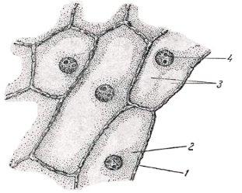
Побеждает команда, которая справилась первой и выполнила задание правильно

4. Подписать основные части микроскопа (3 балла)
Побеждает команда, которая справилась первой и выполнила задание правильно

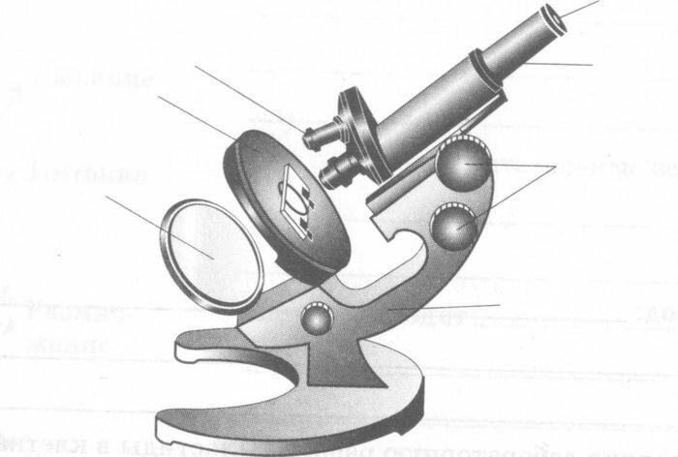

5. Составить кроссворд по теме " Строение клетки"(5 вопросов)
(15 мин. на выполнение задания) Побеждает команда, которая первая справилась с заданием

6. Подведение итогов
Награждение команд

